Login Terminal dengan Putty

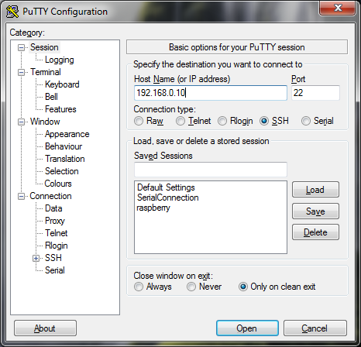

Login

Username : pi

Password : raspberry

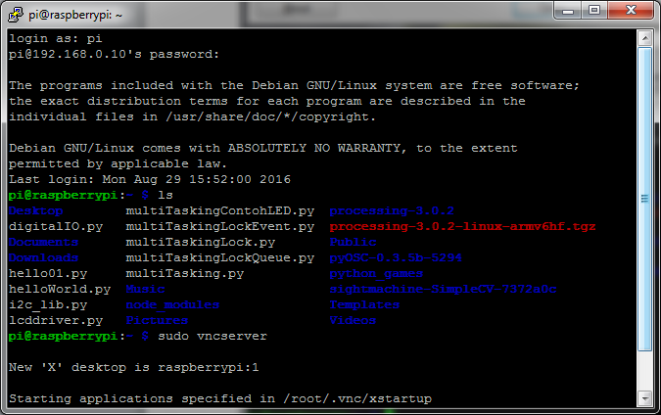

Remote Dekstop dengan VNC Server (ini harus di install dulu di raspberry)

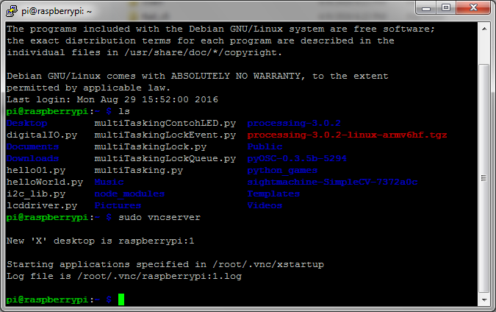

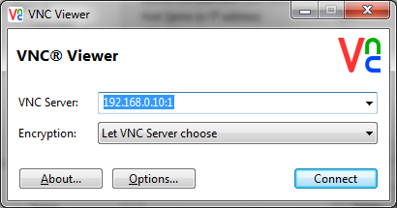

Password Boss1234

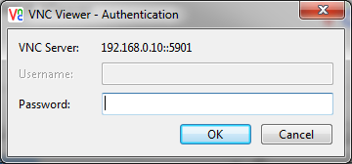

Akses File dengan FileZilla

Login dengan filezilla

